微信小程序

代码结构

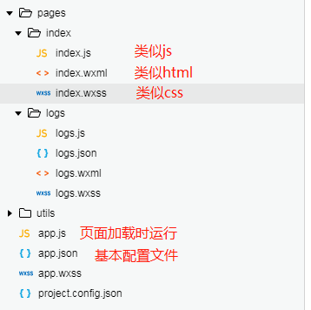

配置

教程：微信小程序>框架>配置>全局配置

窗体颜色：app.json里window项

添加新页：app.json里pages项

tabBar:app.json里tabBar项

首页开发

教程：组件>视图容器>swiper

获取当前位置：

1. 授权